高雄市岡山區前峰國小【書海探索家】校訂課程
生活妙趣多
一、設計理念
以生活妙趣多為主軸，透過《怕浪費的奶奶》、《10件事我做了世界會更好》、《法布爾爺爺教我的事-昆蟲大聲公-蟬》、《大熊抱抱》從生活中切入，本單元的設計著重於在學生能經由繪本的書名或封面來預測故事內容，引發學生的閱讀興趣及專注聆聽，藉由教師引導提問，能讓學生對故事內容的訊息提取有更完整的表達，並分享自己的看法；透過適切的肢體表演，讓學生更加理解故事的情境脈絡，也讓學生創意發想動手玩創意。
二、教學設計
實施年級 |  | 二年級上學期 |  |  | 設計者 | 二年級教學團隊
跨領域/科目 |  | 國語文、生活 |  |  | 總節數 | 共21節，840分鐘
核心素養：
A2系統思考與解決問題
- 國-E-A2透過國語文學習，掌握本要旨、發展及解決問題策略初探邏輯思維，並透過體驗與實踐處理日常生活問題。
- 生活-E-A2學習各種探究人、事、物的方法並理解探究後所獲得的道理，增進系統思考與解決問題的能力。
A3規劃執行與創新應變
- 生活-E-A3藉由各種媒介，探索人、事、物的特性與關係，同時學習各種探究人、事、物的方法、理解道理，並能進行創作、分享及實踐。
B1符號運用與溝通表達
- 國-E-B1理解與運用國語文在日常生活中學習體察他人的感受，並給予適當回應，以達成溝通及互動的目標。
C1道德實踐與公民意識
- 國-E-C1閱讀各類文本，從中培養是非判斷的能力，以了解自己與所處社會的關係，培養同理心與責任感，關懷自然生態與增進公民意識。
學習  重點 | 學習  表現 |  | 【國語文】  5-I-4了解文本中的重要訊息與觀點。  5-I-6利用圖像、故事結構等策略，協助文本的理解與內容重述。  5-I-7運用簡單的預測、推論等策略，找出句子和段落明示的因果關係，理解文本內容。  【生活】  2-I-6透過探索與探究人、事、物的歷程，了解其中的道理。  4-1-1 利用各種生活的媒介與素材進行表現與創作，喚起豐富的想像力。
 | 學習  內容 |  | 【國語文】  Ad-I-3故事、童詩等。  【生活】  B-I-3環境的探索與愛護。  C-I-2媒材特性與符號表徵的使用。
概念架構 |  |  |  |  | 導引問題
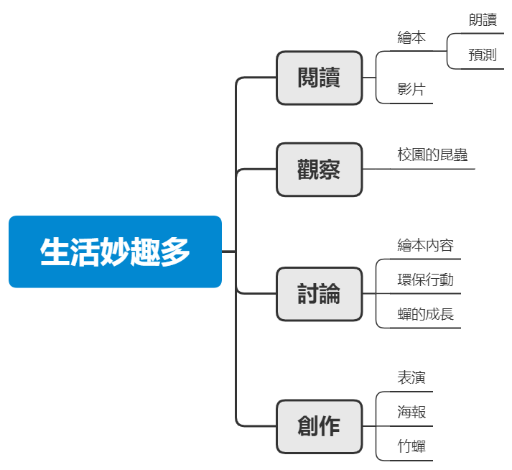 |  |  |  |  | 1.能簡單預測故事內容中的人事時地物嗎?  2.故事中的奶奶覺得哪些是浪費資源的行為?  3.小朋友省思日常生活中有哪些浪費的行為?有什麼可以改進的方式?  4.有哪些資源再利用的例子?  5.如何利用回收物品製作創意筆筒?  6.看繪本封面預測，做了哪10件事，世界會更好?  7.繪本中提到做哪10件事，世界會更好?  8.能利用「原因結果」的推論方式找出讓世界更好的十件事嗎?  9.還可以做哪些事來讓世界更好?  10.能將環保愛地球的方法繪畫成宣導標語海報嗎?  11.校園中有哪些昆蟲？  12.你最喜歡校園裡的哪些樹？
學習目標
1.了解與日常生活相關的故事內容的重要訊息與觀點。
2.利用繪本圖像，協助對與日常生活相關文本內容的理解與內容重述。
3.運用簡單的預測策略，找出故事句子和段落明示的因果關係，理解文本內容。
4.透過環境的探索與討論，了解與環保的重要性。
5.利用不同的媒材與符號表徵的特性進行創作，喚起豐富的想像力。
融入之議題  （學生確實有所探討的議題才列入） |  |  | 實質內涵 | - 生 E1 探討生活議題，培養思考的適當情意與態度。
 |  |  | 所融入之單元 | - 第一~四單元
學習資源 |  |  | 國立台中教育大學 NTCU科學教育與應用學系(科學遊戲實驗室)http://scigame.ntcu.edu.tw/voice/voice-012.html

學習單元活動設計
學習活動流程 | 時間 | 備註
第一單元 怕浪費的奶奶  活動一：繪本閱讀  【引起動機】  一、教師展示：花博保特瓶牆的圖片。讓學生猜猜看它是用什麼做成的。  二、觀看花博保特瓶牆影片~環生方舟  https://www.youtube.com/watch?v=ORMQAUrhzIA  【發展活動】  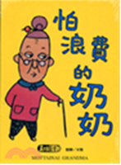  一、學生「預測」故事內容。  (1)封面上的文字是什麼？  (2)封面上的人物是誰？ (通常封面人物就是主角 )  (3)封面上的人物個性可能如何？  (4)故事中，除了封面人物外可能還會有誰 (什麼角色 )？  (5)他們可能發生了什麼事？  二、全班共讀《怕浪費的奶奶》的故事內容。  https://www.youtube.com/watch?v=iAuj50Yvjww&t=33s  (一)教師請小朋友討論這個故事的內容，並記錄下來。  (二)請小朋友發表。  (1) 故事中怕浪費的奶奶的口頭禪是什麼 ?  (2) 如果臉上有飯粒，她會做什麼？  (3) 如果水龍頭沒關，她會做什麼？  (4) 如果浪費紙張，她會做什麼？  (5) 奶奶教作者用短鉛筆頭做什麼？  (6) 奶奶用橘子皮做什麼？  【綜合活動】  ⯌歸納與解說:教師歸納學生的想法，並說明故事中的奶奶覺得哪些是浪費資源的行為。  活動二：角色扮演  【引起動機】  一、角色扮演：  由學生分別扮演孫子和奶奶，全班透過輕鬆有趣的角色扮演方式理解文本內容及建立對愛物惜物的觀念。  【發展活動】  一、教師引導小朋友討論及發表 :  (1) 省思日常生活中有哪些浪費的行為?請舉例說明。  (2) 浪費資源會造成什麼後果呢？  (3) 有什麼可以改進的方式?  (4)有哪些資源再利用的例子?  二、完成學習單：行為檢核表  (1) 小朋友利用行為檢核表檢視自己在日常生活中是否確實做到愛惜資源不浪費。  (2) 小朋友討論後發表還有哪些愛惜資源不浪費的妙招?  (3)表揚「惜物小達人」：請學生寫下自己愛物惜物的好事蹟，老師將它張貼於「品格小達人」公佈欄。  【綜合活動】  ⯌歸納與解說:  1.教師歸納學生覺察日常生活中浪費的行為，並統整提出可以改進的方式，鼓勵學童加強建立愛物惜物的觀念與習慣。  2.老師歸納學生提出資源回收再利用的例子，鼓勵學童於日生活中可試試看。  活動三：動手玩創意~牛奶盒筆筒DIY  【引起動機】  一、教師提問：還記得怕浪費奶奶如何巧妙的運用許多物品來創造出更多不一樣的物品嗎？  二、教師引導學童討論：生活中有哪些物品可以資源回收再利用來製作成美勞作品呢？  三、老師歸納學童討論結果:可回收的資源垃圾也可以變成黃金，例如：面紙盒可以做成置物盒、牛奶盒、寶特瓶可以做成筆筒、存錢筒…等。  【發展活動】  一、教師展示營養午餐飲品回收物牛奶盒，請學生討論可以做成什麼？  二、動手玩創意~資源回收再利用，利用營養午餐的牛奶盒，製作筆筒。  三、觀看回收物做筆筒相關影片  https://www.youtube.com/watch?v=EZqdFjMvQ54  https://www.youtube.com/watch?v=fISFLRyxui4  四.牛奶盒筆筒DIY教學步驟  1.先確定牛奶瓶是否已經清洗乾淨及晾乾。  2.將牛奶盒的開口剪平。。  3.在牛奶盒的四周圍貼上色紙或包裝紙  4.裝飾黏貼圖案  5.完成作品後，請學童環境整理與收拾。  【綜合活動】  一、展示學生的作品。  二、牛奶盒筆筒選美大賽:由小朋友互評投票選出最佳作品。  三、老師統整:生活中很多的物品都是可以回收再利用的，也可以創作出許多美麗的作品。鼓勵學童加強建立愛物惜物的觀念與習慣。 | 5節 | 教學評量  口試  /能發表自己的看法  口試  /能發表自己的看法  口試  /能發表自己的看法  實作評量  /角色扮演  口試  /能發表自己的發現與想法  紙筆測驗及表單評量  /檢核表  口試  /能發表自己的發現與想法  口試  /能發表自己的看法  實作評量  檢視學童能否掌握牛奶盒筆筒的製作要領  實作評量  /鑑賞
第二單元 10件事我做了，世界會更好  活動一：繪本閱讀  【引起動機】  一、討論什麼是資源回收?請小朋友說說看班級回收桶中有哪些東西可回收?  【發展活動】  - 老師展示《10件事我做了，世界會更好》的繪本封面  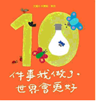  - 請學童分組討論並預測做了哪10件事，世界會更好?  - 請學童分組發表討論的結果  - 老師發下共讀書籍請學生閱讀  - 師生共同檢視哪一組與書中相符答案最多者獲勝  【綜合活動】  歸納與解說 : 教師歸納學生的想法，並說明故事中提到做了之後會對世界更好的10件事。透過此繪本簡單的傳達環保概念。  活動二：資源再利用  【引起動機】  一、請學生發表自己的所觀察到家中或社區中，資源回收及能源再利用的情形。  【發展活動】  一、老師請學生仔細觀察繪本圖片，並請學生唸讀繪本引導語-我記得、我盡量、我總是….。  二、繪本中的第一篇老師直接念繪本，並導引因果關係。  三、繪本中的第二篇起老師穿插預測、原因、結果讓學生熟悉預測和推論策略。  四、老師展示學習單上的因果關係圖讓學生練習繪本中出現的引導詞:我記得、我可以、我總是、我幫忙、我提醒、我盡量、我利用…。  五、引導學生討論進行句型練習。  六、請學生閱讀繪本找出繪本中5件事的因果關係。  七、請學生利用句型:因為我….，所以…的句型寫下二件自己做了會讓世界更好的事。  八、請學生討論後發表閱讀完故事後，利用「原因結果」的推論，整理出繪本裡可以讓世界更好的10件事，理解本文內容。  【綜合活動】  歸納與解說 : 教師歸納學生的想法，透過繪本故事的操作與提問，引導學生討論思考，生活中的便利是相當難得可貴的，因此要學會「環保行動，可從『小地方』做起」，珍惜現有的資源，才能維持地球的生態。  活動三：環保小尖兵  【引起動機】  - 觀賞心靈環保動畫~北極熊的請求https://www.youtube.com/watch?v=IhrrgdqTsg8  二、全班討論：地球生病了嗎？有什麼樣的症狀呢？  【發展活動】  - 小組討論並發表還有做哪些事能讓世界更好?如何利用環保行動愛地球?  例如:愛惜水資源、共乘、多搭大眾交通工具、多吃蔬食、節約能源…等  1.隨手關電-養成隨手關電的好習慣，長時間不用的電器設備時亦要拔掉插頭，以減少待機時間所耗得能源。  2.刷牙使用漱口杯裝水，節省水資源。  2.環保杯筷多攜帶-出門在外要謹記攜帶，健康環保都具備。  3.資源回收好處多多-不要的東西要分類；回收資源，減少浪費。  4.自備購物袋，減少使用塑膠袋-買一個購物袋，可以使用久久；使用塑膠袋，容易使用一次即丟，且容易排放出二氧化以及甲烷。。  5.吃多少，煮多少-盡量餐餐吃完，不保存不丟棄，既惜物又衛生。  6.多走路少騎/開私人汽、機車-短程距離多走路或騎腳踏車，長程距離多搭公眾運輸工具。  7.淋浴代替泡澡-泡一次澡所消耗的能源相當於沐浴的4倍，沐浴時間亦不要太長，可以減省很多的能源  8.選購再生紙-可以減少砍伐樹林，且可以保護森林；除了保護森林以外，每顆樹每年還可以吸收掉12公斤的二氧化碳。  9.多開水少買飲料和瓶裝水。  10.多買生鮮食品，少用冷凍食品-冷凍食品在生產過程中所消耗的能源較生鮮食品還要多上10倍。  11.若要開/騎私人用車，多跟同事朋友共乘-一星期只要有2-3天與同事共乘一輛車，就能減少約1590磅的二氧化碳。  12.多種樹-增加樹木來吸收二氧化碳。  13.商店購物拒絕不必要的塑膠袋，若真的無法避免，將塑膠袋多次使用。  14.非必要時，多走樓梯，少搭乘電梯，以減少使用能源。充電完畢，立即拔掉插頭以減少消耗電力的時間，例:手機電池、刮鬍刀等電器用品。  15.盡可能用當地食材或季節性食品，以減少運輸時間和二氧化碳的排放。  16.資源回收再利用  17.外出旅行時，多自備牙刷、牙膏、拖鞋、毛巾等個人用品，以減少一次性即丟的物品。  18.若需要開冷氣，溫度盡量調在26~28℃，並搭配電風扇的使用，以減少電源浪費。  - 將環保愛地球的方法繪畫成宣導海報  - 製作環保愛地球的標語海報。(如：隨手關燈、關好水龍頭等、自備  環保餐具、購物袋…)  【綜合活動】  一、小組討論：這些標語可以張貼在什麼地方。  二、學童欣賞彼此作品後互評，票選幾張標語，張貼在教室內外公佈欄。  三、歸納與解說 : 教師歸納學生的想法，其實節能、減碳愛地球一點都不難，只要做好幾件小事，就能改變地球，讓世界更美好！ | 5節 | 教學評量  口試  /能發表自己的看法  口試  /能預測書中內容及發表自己的發現與想法  口試  /能發表自己的看法  實作評量/  檢視學童能否完成學習單習寫  口試  /能發表自己的看法  口試  /能發表自己的看法  實作評量/  檢視學童能否完成環保標語海報製作
第三單元 法布爾爺爺教我的事-昆蟲大聲公-蟬  活動一：校園大探索  【引起動機】  帶領小朋友到校園中觀察，看到哪些昆蟲？聽到哪些聲音？  【發展活動】  - 請小朋友發表觀察到的昆蟲，聽到的聲音。  - 請小朋友想一想剛剛有聽到蟬叫聲嗎？為什麼沒聽到呢？  播放有關蟬的影片，說明蟬的生存季節。  【綜合活動】  歸納整理，今天在戶外可能有看到蜜蜂、蝴蝶，但卻沒有看見蟬，因為季節不對，現在是春天，夏天才能聽到蟬鳴聲。  請小朋友回家閱讀繪本-法布爾爺爺教我的事-昆蟲大聲公-蟬  活動二：繪本共讀  【引起動機】  講述伊索寓言的故事<蟬與螞蟻>  冬天來了，螞蟻把平常儲存的穀物拿出來風乾，因為經過了多雨的夏、秋，變得有點潮溼。這時候，有一隻餓得兩眼昏花、飢腸轆轆的蟬看見螞蟻的存糧便要求螞蟻分給牠一點，螞蟻問：「你在夏天的時候怎麼不跟我們一樣準備過冬的糧食呢？」 蟬回答：「夏天我忙著唱歌呀！」 螞蟻笑笑地回告蟬：「喔，那很好，既然夏天你在唱歌，就繼續在冬天跳舞吧！」  【發展活動】  很多人都說「螞蟻是辛勤工作、令人敬佩的昆蟲，蟬卻是光會唱歌不做事的懶惰蟲。」然而事實真的是這樣嗎？  跟著法布爾爺爺的詳細調查了解蟬的一生。  共讀繪本及ppt介紹  【綜合活動】  總結歸納：從繪本內容可以知道伊索寓言的故事和事實是不符的：  1.蟬是夏天才會出現的昆蟲，早在寒冷的冬天來臨之前，所有的蟬都死光了。  2. 蟬的口器是吸取樹的汁液，而螞蟻蒐集的是死掉的昆蟲，蟬應該是沒辦法吃的，反而是蟬吸取樹的汁液時，螞蟻會搶著分一口呢。  3.蟬夏天忙著唱歌是為了繁衍下一代，並不是為了玩樂的喔。  所以透過法布爾爺爺的詳細調查，還給蟬的清白。  活動三：繪本問題放大鏡  【引起動機】  複習繪本內容，並做下一階段問題搶答。  【發展活動】提問：  1.蟬生長的季節是哪個季節呢？→夏季  2.蟬是怎麼吃東西的？→靠口器吸取樹的汁液  3.所有的蟬都會鳴叫嗎？→只有雄蟬才會叫，是為了吸引雌蟬注意  4. 雌蟬將卵產在哪裡呢？→在樹枝打洞，將卵產在樹枝裡  5.蟬寶寶孵化後會從樹枝爬出鑽進地裡，經過多久的時間從地面鑽出呢？→5年  6.幼蟬通常在晚上鑽出地洞爬到樹枝上，在樹枝上靜止不動，是怎麼了？→準備脫殼  7. 脫殼後的成蟬生命還剩多久呢？→兩星期  【綜合活動】  總結：蟬兒一生絕大部分時間是在黑暗中渡過，只有約半個月的時間，是活在陽光下歌詠的生命。在這短暫的時間裡，雄蟬會盡情鳴叫，和雌蟬相遇，  不久之後雌蟬就會產卵，留下新一代的生命。  所以當你看到樹上的蟬，請觀察就好，不要去打擾牠。  活動四：學習單成果分享  【引起動機】  看完繪本，小朋友對蟬是不是有更深的認識呢？夏天的蟬鳴給你什麼感覺呢？  【發展活動】  繪本-法布爾爺爺教我的事-昆蟲大聲公-蟬學習單填寫  附錄一閱讀學習單-法布爾爺爺教我的事-昆蟲大聲公-蟬  【綜合活動】  分享同學的學習單，請小朋友上台發表。  活動五：童玩竹蟬製作  【引起動機】竹蟬介紹  在農業社會中，小朋友所擁有的童玩，皆就近取材於大  自然；竹蟬即是我國民俗古玩之一，由於把玩時它會發  出如夏蟬之鳴聲，材料又使用容易取得的竹子，因此名  為「竹蟬」。  【發展活動】竹蟬製作  準備器材：紙杯、釣魚線、松香(松膠)、牙籤、膠帶  1.取一竹筷，在頭部挖出一個小凹槽（寬約0.5公分即可）。  2.將松香置於小坩鍋上加熱，待松香熔化後，將竹筷凹槽的部分均勻的沾上松香。(如圖一)  ★注意：竹筷的凹槽沾了松香後，不能變成凸出來，仍必須是凹槽(可用砂紙磨去過多的松香。  3.取一釣魚線約50公分長，一端綁在牙籤上固定（如圖二）。另一端穿過紙杯的底部，再打個小圈圈的結，將小圈圈套在竹筷的凹槽上，並可自由轉動。  4.在紙杯二側，用膠帶對稱的黏上一小塊黏土，以增加紙杯的重量。這樣就完成了竹蟬的製作了。  5.拿著竹筷旋轉紙杯，有沒有發出響亮的聲音呢？想一想，為什麼呢？  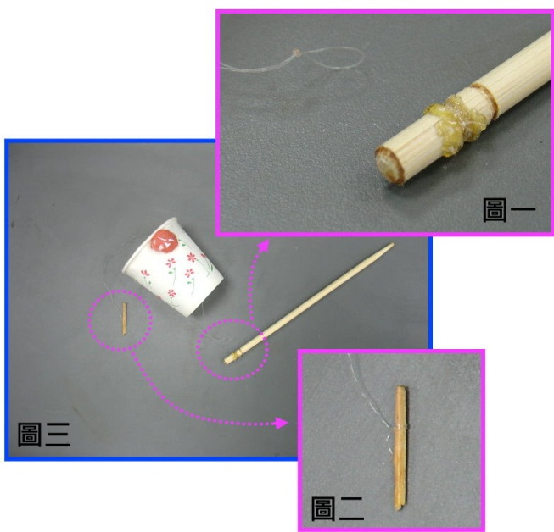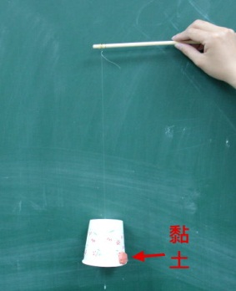  - 竹蟬發聲原理：松香可增加摩擦力，如同小提琴的弓也會塗上松香以增加摩擦力。釣魚線在紙杯旋轉時和松香摩擦而產生振動，進而振動空氣，類似提琴的弓滑過絃一樣而發出聲音。而中空的紙杯能提供「共鳴」的效果，如同吉他、提琴都有中空的音箱，讓振動產生的聲音更為響亮。  【綜合活動】  竹蟬試玩，轉動竹蟬，看看誰的聲音最大聲。 | 5節 | 口頭評量  專心聆聽  口頭評量  口頭評量  口頭評量  口頭評量  口頭評量  實作評量  口頭評量  實作評量
第四單元 大熊抱抱  活動一：繪本共讀  【引起動機】  請小朋友觀察在校園中最喜歡哪棵樹？為什麼？  你曾經爬過樹，或抱過樹嗎？  請小朋友分享經驗  【發展活動】  「大熊抱抱」繪本ppt介紹  【綜合活動】  請小朋友分享看完繪本的感覺，利用情緒卡描述。  活動二：繪本問題放大鏡  【引起動機】  讓小朋友講述繪本內容，並做問題提問。  【發展活動】  提問  1.大熊想用擁抱來分享什麼？→愛  2.大熊看見什麼都會來個大大的擁抱？→有生命的東西  3.為什麼大熊覺得拿著斧頭的男人跟他一樣愛樹？→因為他在仔細觀察樹。  4.男人的什麼行為嚇到大熊？→動手砍樹  5.憤怒的大熊最後怎麼對待男子？→給他一個抱抱  6.最後大熊對大樹做了什麼？→一個抱抱  【綜合活動】  請小朋友分享擁抱的感覺，並提醒大自然中的動植物都是有生命的，要去愛惜，不要去破壞。  活動三：學習單成果分享  【引起動機】  到校園中請選擇一棵你最喜歡的樹，給他一個擁抱，閉  上眼睛，聆聽樹的聲音。  【發展活動】  大熊抱抱學習單填寫  附錄二閱讀學習單-大熊抱抱  【綜合活動】  學習單發表，最後綜合歸納，透過這兩本繪本，請小朋友觀察身邊的昆蟲和植物，也要去愛護它們。  活動四：故事表演  【引起動機】  1.提示故事內容：  從前有一隻大熊，心中總是充滿了愛與幸福。  每當他在森林裡散步，看見有生命的東西時，都會給他們來個大大的擁抱。  他會擁抱高大的動物、迷你的動物、臭臭的動物，甚至是恐怖的動物！  但是，大熊最喜歡抱的還是樹。  2.引導學生以適切的語速及肢體動作呈現故事內容。  【發展活動】  學生逐一上台演示故事，互相欣賞同學表現，並且觀摩  學習。  【綜合活動】  學生互評後，老師總評 | 6節 | 口頭評量  口頭評量  實作評量  實作評量

附錄：評量標準與評分指引
學習目標 |  | 5.利用不同的媒材與符號表徵的特性進行創作，喚起豐富的想像力。
學習表現 |  | 生活4-1-1 利用各種生活的媒介與素材進行表現與創作，喚起豐富的想像力。
評量標準
主  題 | 表現描述 | A  優秀 | B  良好 | C  基礎 | D  不足 | E  落後
 |  | 1.總能利用多元的媒 材(如:人聲、樂器、 環境中的各種聲 音、肢體動作、人造 物、自然物等)，清楚 地表現自己的感受與想法。 | 1.經常能利用多元 的媒材(如:人聲、 樂器、環境中的各 種聲音、肢體動 作、人造物、自然 物等)，清楚地表現 自己的感受與想法。 | 1.有時能利用生活 中的媒材(如:人 聲、樂器、環境中 的各種聲音、肢體 動作、人造物、自 然物等)，簡單地表 現自己的感受與想法。 | 1.在他人協助下，嘗 試利用媒材(如:人 聲、樂器、環境中的 各種聲音、肢體動 作、人造物、自然物 等)，表現自己的感 受與想法。 | 未達  D級
評  分  指  引 |  | 能創意地使用視覺元素與想像力進行創作，表達創作主題。 | 能使用視覺元素與想像力進行創作，表達創作主題。 | 能概略地使用視覺元素與想像力進行創作，表達創作主題。 | 能嘗試使用視覺元素與想像力進行創作。 | 未達  D級
評  量  工  具 |  | 作品
分數  轉換 |  | 95-100 | 90-94 | 85-89 | 80-84 | 79以下
分數轉換：可由授課教師達成共識轉化自訂分數(級距可調整)。

